DK106 — высокопроизводительная микросхема управления преобразователем напряжения

Описание функции
Микросхема DK106 — это специализированная микросхема управления импульсным источником питания с низким энергопотреблением, которая широко используется в небольшой бытовой технике, такой, как адаптеры питания, светодиодные источники питания, индукционные плиты, кондиционеры, DVD-диски и т.д.

1. Характеристики продукта
Он имеет двухчиповую конструкцию: высоковольтный биполярный ключевой транзистор для снижения стоимости продукта и схему управления, на основе крупномасштабной конструкции цифровой МОП-схемы, использующей метод возбуждения E-полюса для управления высоковольтным биполярным транзистором, для улучшения его крупномасштабного использования. Конструкция цифровой МОП-схемы и использование метода возбуждения E-полюса для управления биполярным кристаллом для улучшения защиты высоковольтного транзистора.
В микросхеме встроена высоковольтная схема запуска с постоянным током, внешний пусковой резистор не нужен.
Встроенная схема защиты от перегрузки по току, схема защиты от перегрузки, схема защиты от короткого замыкания на выходе, схема температурной защиты и схема защиты от отказа оптрона.
Встроенная схема компенсации наклона для обеспечения стабильности схемы при низком напряжении и высокой выходной мощности.
Встроенный колебательный контур ШИМ и функция джиттера частоты для обеспечения хороших характеристик ЭМС.
Встроенная функция преобразования частоты автоматически снижает рабочую частоту в режиме ожидания и, при соблюдении европейского стандарта зеленой энергии (<0,3 Вт), снижает пульсации выходного напряжения.
Встроенная защита от высокого напряжения, когда напряжение входной шины выше, чем напряжение защиты, чип автоматически отключается и задерживает перезапуск.
Встроенная схема управления пилообразным током снижает энергопотребление микросхемы и повышает эффективность схемы.
Антистатический тест ESD = 4 кВ.

2. Диапазон мощности

Входное напряжение переменного тока | Максимальная выходная мощность, Вт
85 ~ 264 В | 6
85 ~ 145 | 8
180 ~ 264 В | 8

3. Корпус и цоколевка выводов

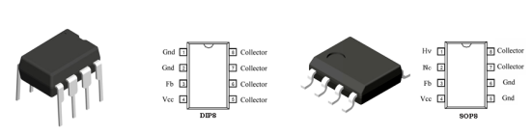
DIP8 |  |  | SOP8
Вывод | Условное обозначение | Описание функции | Вывод | Условное обозначение | Описание функции
1 | GND | Заземление | 1 | HV
2 | GND | Заземление | 2 | NC
3 | Fb | Управление ОС | 3 | Fb | Управление ОС
4 | Vcc | Питание | 4 | Vcc | Питание
5,6,7,8 | Коллектор | Выход с коллектора высоковольтного ключевого транзистора в микросхеме, подключенный к трансформатору | 7,8 | Коллектор | Выход с коллектора высоковольтного ключевого транзистора в микросхеме, подключенный к трансформатору
5,6,7,8 | Коллектор |  | 5,6 | GND | Заземление

4. Блок-схема внутренней схемы

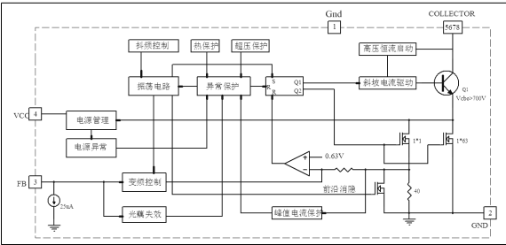

5. Предельные параметры

Напряжение питания Vcc, В -0,3V… -9
Потребляемый ток Vcc, мА 60 мА
Напряжение на контакте -0,3V… -Vcc + 0,3
Максимальное напряжение ключевого транзистора -0,3В … -780
Пиковый ток, мА 400
Общая рассеиваемая мощностьм, мВт 1000
Рабочая температура °C 0 … + 125
Температура хранения °C -55 … + 150
Температура пайки °C/с + 280 / 5с

6. Электрические параметры

Параметр | Условия испытаний | Мин. | Тип. | Макс. | Единица измерения
Напряжение источника питания Vcc | Входное напряжение 85 В…265 В AC | 4 | 5 | 6 | В
Пусковое напряжение | Входное напряжение 85 В…265 В AC | 4,8 | 5 | 5,2 | В
Напряжение отключения | Входное напряжение 85 В…265 В AC | 3,6 | 4 | 4,2 | В
Ток источника питания | Vcc=5V, Fb=2.2V | 10 | 20 | 30 | мА
Время запуска | Входное напряжение 85 В AC | — | — | 500 | мс
Напряжение защиты коллектора | L = 2,4 мГн | 460 | 480 | 500 | В
Максимальное напряжение коллектора ключевого транзистора | Ioc = 1 мА | 700 | — | — | В
Ток коллектора транзистора | Vcc = 5 В,  Fb = 1,6…3,6 В | 320 | 360 | 400 | мА
Пиковая токовая защита | Vcc = 5 В,  Fb = 1,6…3,6 В | 380 | 400 | 420 | мА
Частота генерации | Vcc = 5 В,  Fb = 1,6…2,8 В | 60 | 65 | 70 | кГц
Диапазон преобразования частоты | Vcc = 5 В,  Fb = 1,6…3,6 В | 0,5 | — | 65 | кГц
Частота шага джиттера | Vcc = 5 В,  Fb = 1,6…2,8 В | 0,8 | 1 | 1,2 | кГц
Температурная защита | Vcc = 5 В,  Fb = 1,6…3,6 В | 120 | 125 | 130 | °C
Рабочий цикл | Vcc = 5 В,  Fb = 1,6…3,6 В | 5 | — | 70 | %
Управляющее напряжение Fb | Входное напряжение 85 В…265 В AC | 1,5 | — | 3,6 | В

7. Принцип работы

Запуск при включении: При включении внешнего источника питания высокое постоянное напряжение передается на клеммы коллектора (контакты 5,6,7,8) микросхемы через переключающий трансформатор, а затем пусковой ток поступает на базу ключевого транзистора Q1 через встроенную схему запуска постоянного тока высокого напряжения. Усиленный ток ключевого транзистора Q1 (примерно 20-кратное усиление) поступает в схему управления питанием и заряжает внешний конденсатор Vcc C1 через D1 и в то же время предварительно обеспечивает напряжение 3,6 В для Fb (вывод Fb должен быть подключен через фильтрующий конденсатор на землю), Когда напряжение Vcc постепенно повышается до 5 В, запускается генератор и схема начинает работать. Контроллер включает источник тока силой примерно 25 мкА на землю для Fb и схема переходит в нормальный режим работы.

Принципиальная схема включения питания | Диаграмма последовательности включения
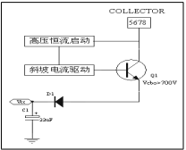 | 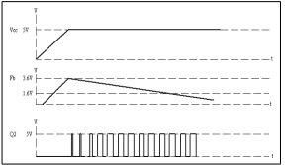

Нормальная работа: После запуска схемы генератор начинает работать, Q1 и Q2 триггерного выхода высокого уровня, высоковольтный транзистор и силовой МОП-транзистор включаются одновременно, ток переключения подключается к токовому резистору выборки 40 Ом через транзистор и силовой МОП-транзистор и напряжение, пропорциональное току, генерируется на сопротивлении (из-за распределенной емкости переключающего трансформатора, в момент включения цепи наблюдается высокий пиковый ток. Чтобы не вызвать неисправность цепи, при её включении активируется цепь гашения переднего фронта. Удалить пиковый ток, время гашения составляет 250 нс), управляющий выводом напряжения Fb после компенсации наклона добавляется к напряжению на резисторе дискретизации и сравниваются с опорным напряжением 0,6 В. Когда напряжение выше, чем опорное, компаратор выдает низкое напряжение. Когда на выходах триггерыов Q1 и Q2 устанавливается низкий уровень, высоковольтный транзистор и силовой МОП-транзистор выключаются одновременно, напряжение на выводе коллектора повышается и схема переходит в режим обратного хода. Когда истекает следующий период колебаний, схема перезапускает операцию открытого состояния ключей.

Диаграмма рабочей последовательности
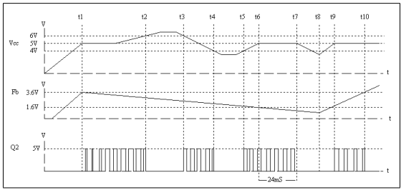

Напряжение Vcc схемы повышается до 5 В в момент времени t1, схема включается и Q2 выдает сигнал ШИМ. Во время t2∼t3 напряжение Vcc выше 6 В, схема прекращает работу и Q2 выдает низкий уровень. В t3∼t4 напряжение Vcc возвращается в допустимый диапазон. Схема работает нормально. В течение t4∼t5 напряжение Vcc ниже 4 В, схема прекращает работу, Q2 выводит низкий уровень, а в t6 напряжение Fb ниже 1,6 В. Разомкнутая цепь запускает таймер на 24 мс, а выход ШИМ выдает максимальную нагрузку до At = t7, напряжение Fb не превышает 1,5 В и схема перезапускается. В момент t9 напряжение Vcc повышается до 5 В и схема перезапускается. В момент t10 напряжение Fb выше 3,6 В, и схема прекращает работу.

Управляющий вывод Fb: К выводу Fb должен быть подключен внешний конденсатор для сглаживания напряжения Fb. Внешний конденсатор будет влиять на переходные характеристики цепи обратной связи и ее стабильную работу. Типично можно выбрать от 10 до 100 нФ. Когда напряжение выше 1,5 В и ниже 2,8 В, схема будет работать на частоте 65 кГц. Когда напряжение Fb выше 2,8 В и ниже 3,6 В, схема будет уменьшать частоту по мере увеличения напряжения Fb. Когда напряжение Fb выше, чем 3,6 В, схема прекращает работу. Когда напряжение Fb меньше 1,5 В, схема запустит схему задержки на 48 мс. Если в течение этого периода напряжение Fb вернется к значению выше 1,5 В, схема продолжит нормально работать, в противном случае микросхема будет продолжать работать. При перезапуске эта схема завершает защиту от отказа фотосвязи.

Временная диаграмма Is и Fb
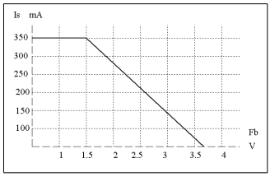

Временная диаграмма Fb и рабочей частоты (PWM)
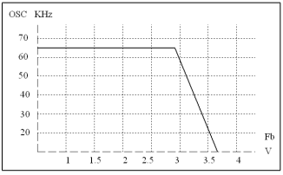

Схема с автономным питанием: (подана заявка на национальный патент) Микросхема имеет встроенную схему автономного самопитания, регулирующая напряжение источника питания схемы примерно до 5 В, для обеспечения тока потребление самой микросхемой. Схема с автономным питанием может обеспечивать только собственное потребление тока, а не обеспечить питанием внешнюю схему.

Привод линейного тока: Чтобы снизить энергопотребление микросхемы и повысить её КПД для внутреннего базового тока высоковольтного транзистора, используется технология управления линейным током. Когда ток переключения Is равен 0, базовый ток составляет около 20 мА. По мере постепенного увеличения тока переключения, базовый ток также постепенно увеличивается. Когда ток переключения составляет 300 мА, базовый ток составляет 50 мА.
Временная диаграмма Ib и Is
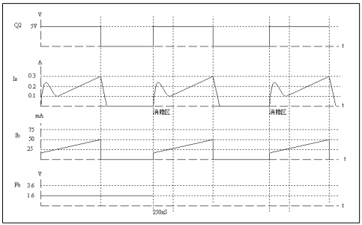

Цепь дрожания частоты (джиттера): Чтобы соответствовать требованиям ЭМС, в микросхеме есть схема дрожания частоты. Частота ШИМ будет центрирована на значении 65 кГц и работать на 8 частотных точках с шагом 1 кГц, что эффективно снижает ЭМС. Сложность и стоимость конструирования.

Тепловая защита: когда температура чипа достигает 125 ° C, чип перезапускается до тех пор, пока температура чипа не упадет ниже 120°C, после чего чип снова перейдет в нормальное рабочее состояние.

Защита от пикового тока: Если ток слишком велик из-за какой-либо внешней аномалии, тио при достижении им значения 400 мА, чип перезапускается.

Ненормальный источник питания: Если напряжение источника питания выше 6 В или напряжение источника питания ниже 4 В из-за какой-либо внешней неисправности, чип перезапускается.

Защита от перенапряжения: После запуска микросхемы внутри неё активируется схема обнаружения нарастания тока. Когда внешнее напряжение слишком велико или переключающий трансформатор выходит из строя, крутизна тока изменится и схема защиты перезапустит схему. Запуск обеспечивает безопасность высоковольтных транзисторов и эффективно защищает от низкочастотных скачков напряжения.

Временная диаграмма определения наклона
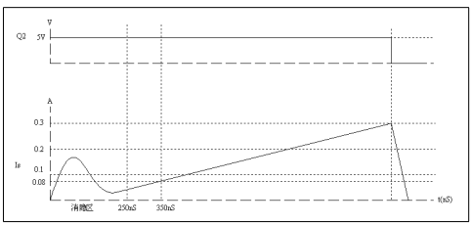

Согласно формуле тока индуктора I = U/L·Δt, если индуктивность постоянна, напряжение может быть рассчитано путем определения тока в фиксированное время. Чип использует этот принцип для определения тока Is при 350 нс, а когда ток Is меньше 0,08 В, схема работает нормально. Когда ток Is превышает 0,08 В, микросхема переходит в режим защиты от ненормального состояния. Аналогично, если индуктивность внешнего индуктора становится меньше, микросхема также переходит в режим защиты от отклонения от нормы, что может защитить ключевой транзистор, из-за чрезмерного напряжением на шине питания. Запирание полевого транзистора также может защитить от чрезмерного тока Is, вызванного насыщением или коротким замыканием внешнего трансформатора, вызванного уменьшением индуктивности, что приводит к повреждению микросхемы.

Связь между защитным напряжением шины постоянного тока и индуктивностью трансформатора
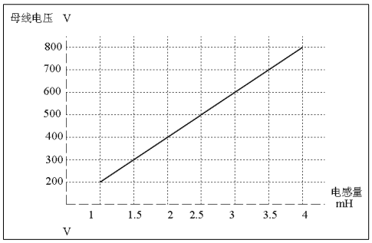

8. Чип-тест

(Схемы)

9. Типичное применение (12 В / 0,5 А с выходом автономного импульсного источника питания с обратным ходом)

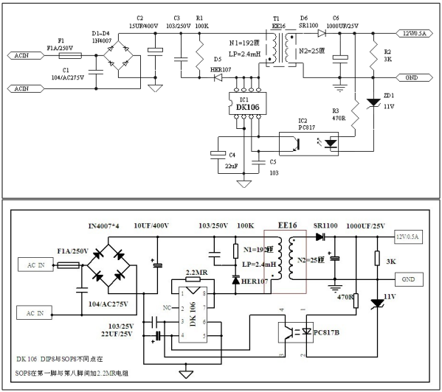

9.1 Список компонентов
Название компонента | Спецификация / модель | Обозначение | Количество
Предохранитель | F1A/AC250V | F1 | 1
Противопомеховый конденсатор | 104/AC275V | C1 | 1
Диод | IN4007 | D1…D4 | 4
Диод | HER107 | D5 | 1
Диод | SR1100 | D6 | 1
Стабилитрон | 11V/0.5W | ZD1 | 1
Электролитический конденсатор | 15UF/400V | C2 | 1
Электролитический конденсатор | 22UF/16V | C4 | 1
Электролитический конденсатор | 1000UF/25V | C6 | 1
Керамический конденсатор | 103/250V | C3 | 1
Керамический конденсатор | 103/25V | C5 | 1
Микросхема | DK106 | IC1 | 1
Оптрон | PC817 | IC2 | 1
Постоянный резистор | 100K/0.25W | R1 | 1
Постоянный резистор | 3K/0.25W | R2 | 1
Постоянный резистор | 470R/0.25W | R3 | 1
Трансформатор | EE16 | T1 | 1

9.2 Конструкция трансформатора (только для справки)
9.2.1 Определение параметров:
При проектировании трансформатора сначала необходимо определить некоторые параметры:
(1) диапазон входного напряжения,
(2) выходное напряжение и ток,
(3) частота переключения,
(4) максимальный рабочий цикл.

(1) Диапазон входного напряжения = 85 ~ 265 В переменного тока
(2) Выходное напряжение и ток DC = 12V / 0,5A
(3) Частота переключения F = 65 кГц
(4) Максимальный рабочий цикл D = 0,5

9.2.2 Выбор магнитопровода:
Сначала рассчитайте входную мощность источника питания (η относится к КПД импульсного источника питания, установленному на 0,8), ,
Можем дать информацию по производителю магнитопровода.
Можно выбрать предоставленную ниже диаграмму или метод расчета. Мы можем проверить таблицу, чтобы выбрать источник питания 7,5 Вт.
Для последующего расчета выбираем магнитопровод EE16.
9.2.3 Вычислить первичное напряжение V_{S}
Входное напряжение составляет 80 ~ 265 В переменного тока, рассчитайте максимальную мощность при самом низком напряжении, которое составляет 80 В.
V_{S} = 80·1,3 = 100 В (с учетом падения напряжения в сети и на выпрямителе)
9.2.4 Расчет времени проводимости
;

9.2.5 Рассчитайте количество витков первичной обмотки N_{P}
N_{P} ― Количество витков первичной обмотки
V_{S} ― первичное напряжение постоянного тока (наименьшее значение напряжения)
Т_{ON} ― время открытого состояния
ΔB_{AC} ― Переменная рабочая магнитная плотность (мТл), установлена ​​на 0,2
A_{E} ― Эффективная площадь магнитопровода (мм²) EE16, составляющая 20 мм²
9.2.6 Рассчитайте количество витков N_{S} на вторичной стороне
N_{S} ― количество витков на вторичной стороне
N_{P} ― количество витков первичной обмотки
V_{OUT} ― выходное напряжение (включая падение напряжения в сети и падение напряжения на выпрямителе, (12 В + 1 В = 13 В)
V_{OR} ― обратное напряжение (установите напряжение не выше 150 В, чтобы избежать повреждения микросхемы из-за перенапряжения. В данной конструкции установить на 100 В).
N_{S} = (13·192) / 100 = 25 витков
9.2.7 Расчет индуктивности первичной обмотки Lp
L_{P} = (V_{S}·T_{ON}) / I_{P}
L_{P} ― индуктивность первичной стороны
I_{P} ― пиковый ток первичной обмотки (максимальный пиковый ток набора микросхем 320 мА)
L_{P} = (100·7,7) /320≈2,4 (мГн)

9.2.8 Проверка конструкции трансформатора
При проектировании трансформатора максимальная интенсивность магнитной индукции не может превышать 0,4 Тл (интенсивность магнитной индукции насыщения феррита обычно составляет 0,4 Тл), поскольку несимметричная схема обратного хода работает в первом квадранте B-H, магнитный сердечник имеет остаточную намагниченность B_{R} около 0,1 Тл, так что максимальный рабочий поток B_{max} составляет всего 0,4 - 0,1 = 0,3 Тл.
B_{max} < 0,3 подтверждает разумность конструкции

9.2.9 Индуктивность рассеяния трансформатора
Поскольку трансформатор не является идеальным устройством, во время производственного процесса должна существовать индуктивность рассеяния. Индуктивность рассеяния будет влиять на стабильность и безопасность продукта, поэтому ее следует уменьшить. Индуктивность рассеяния должна контролироваться в пределах 5% от индуктивности, а метод сэндвич-обмотки может её уменьшить.

10. Соображения по поводу конструкции
10.1. Силовые устройства должны рассеивать тепло. Основное тепло чипа исходит от коллектора ключевого транзистора. Он подключен к контактам 5, 6, 7, 8. Следовательно, при разводке печатной платы площадь медной фольги, внешней по отношению к контактам 5, 6, 7, 8, должна быть увеличена и объединена. Её облуживание увеличит теплоотдачу.
10.2. Выводы 5, 6, 7, 8 микросхемы являются высоковольтной её частью и максимальное напряжение может достигать более 600 В. Поэтому необходимо обеспечить безопасное расстояние 1,5 мм или более от низковольтной части схемы, чтобы предотвратить пробой и разряд схемы.

11. Чертежи корпусов

